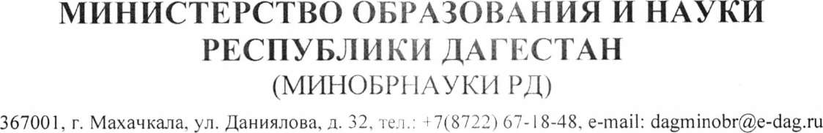

C:\Users\1\AppData\Local\Temp\FineReader10\media\image2.jpeg

на №

от

органов управления образованием

Руководителям подведомственных организаций

Во исполнение приказа Минобрнауки РД от 12.11.2021 № 15-02-638- 1/21 «О введении обновленных федеральных государственных стандартов начального общего и основного общего образования в Республике Дагестан» для определения готовности муниципальных систем образования к переходу на обновлённые федеральные государственные образовательные стандарты Минобрнауки РД просит обеспечить:

проведение самодиагностики готовности педагогов

общеобразовательных организаций к введению обновленных ФГОС по ссылке: <https://clck.ru/as7Xq>;

заполнение руководителями общеобразовательных организаций чек-листа готовности общеобразовательной организации к введению обновленных ФГОС НОО и ФГОС ООО согласно приложению.

Просим сформировать аналитическую справку о готовности муниципальной системы образования к введению обновленных ФГОС НОО и ФГОС ООО на основе результатов анализа чек-листов общеобразовательных организаций и направить её на электронный адрес: [abasoval@dagminobr.ru](mailto:abasoval@dagminobr.ru), в срок до 08.02.2022.

Приложение: на 1 л. в 1 экз.

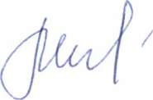

А. Далгатова

Заместитель министра

Абасова Лейла Пазиловна

+7 (8722) 67-84-71

Чек-лист готовности образовательной организации к введению

обновленных ФГОС НОО и ФГОС ООО

МО: Муниципальный район «Дербентский район»

Школа: Муниципальное бюджетное общеобразовательное учреждение «СОШ №3 пос. Мамедкала»

ФИО : Директор – Рабаданова Милвари Пашаевна

Дата: 04.02.2022 г. Сайт школы: [3-mam.dagestanschool.ru](https://3-mam.dagestanschool.ru/)

|  |  |  |
| --- | --- | --- |
| Мероприятия | Результат | Примечание |
| Определены сроки перехода на обновленные ФГОС НОО и ФГОС ООО по каждому классу | да | [3-mam.dagestanschool.ru](https://3-mam.dagestanschool.ru/) |
| Разработаны и утверждены основные образовательные программы начального общего и основного общего образования в соответствии с приказами Министерства просвещения Российской Федерации № 286 от 31 мая 2021 г. и №287 от 31 мая 2021 г. | нет | Планируются в соответствии с Планом перехода школы на ФГОС |
| Нормативная база (локальные акты) образовательной организации приведена в соответствие с требованиями обновленных ФГОС (Правила приема граждан на обучение. Положение, регламентирующее режим занятий обучающихся, Положение о текущем контроле успеваемости и промежуточной аттестации учащихся, и т.п.); | https://1-mya.dagestanschool.ru/upload/dagsc1_mya_new/files/76/85/7685693ec0e982297b10b31c29217969.pdf |  |
| Разработан план методической работы, обеспечивающей сопровождение введения ФГОС | нет | Планируются в соответствии с Планом перехода школы на ФГОС |
| Приведены в соответствие с требованиями ФГОС начального общего и основного общего образования должностные инструкции работников образовательной организации | нет | Планируются в соответствии с Планом перехода школы на ФГОС |
| Определен список учебников, учебных пособий, информационно-цифровых ресурсов, используемых в образовательном процессе в соответствии с обновленными ФГОС начального общего и основного общего образования | да |  |
| Обеспечена доступность использования информационно- методических ресурсов для участников образовательной деятельности | да |  |
| Определена модель внеурочной деятельности с учетом сетевого взаимодействия с социальными партнерами | нет | Планируются в соответствии с Планом перехода школы на ФГОС |
| Организовано повышение квалификации всех учителей начальных классов, учителей-предметников, реализующих рабочие программы учебного плана начального, основного общего образования и других педагогических работников (возможно поэтапно по мере введения ФГОС общего образования) | нет | Планируются в соответствии с Планом перехода школы на ФГОС |
| Созданы материально-технические и иные условия реализации основной образовательной программы начального, основного общего образования в соответствии с требованиями обновленных ФГОС | нет | Планируются в соответствии с Планом перехода школы на ФГОС |